Подарок для воспитанников дошкольных групп
Весеннее солнышко светит в новые окна дошкольной группы МОУ «Сумпосадская СОШ»! Малыши обрадовались, в помещениях группы стало светлее и красивее. Дети с удовольствием рассматривают весенние пейзажи сквозь новые стеклопакеты.
Благодарность за ремонт выражаем Депутатам Законодательного собрания Республики Карелия Кузичевой Ирине Викторовне и Зубареву Игорю Дмитриевичу!
Спасибо ИП Байдакову Роману Сергеевичу и Куксову Василию Сергеевичу, работы по замене окон произведены в сжатые сроки, все сделано очень аккуратно.
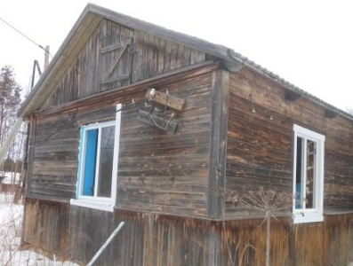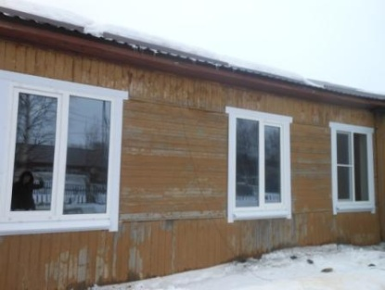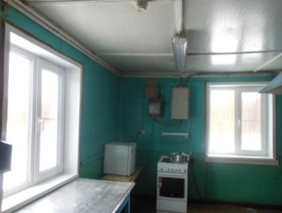
Предметно-развивающая среда дошкольников пополнилась новыми развивающими играми, спортивным инвентарем. Еще лежит снег новыми лопатками строим снежную крепость!
